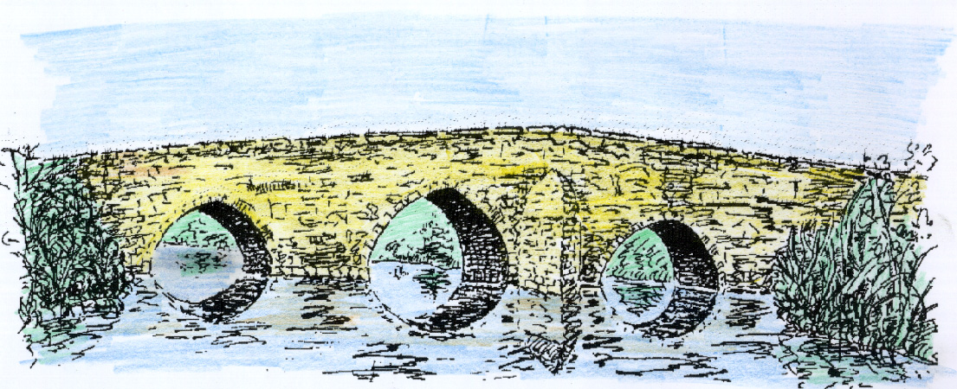
Alain et Marie-Claude TRICOIRE
13 rue du vieux pont

49280 La Séguinière
Tél : 02 41 56 88 84
tricoirea@orange.fr
www.tricotin.net

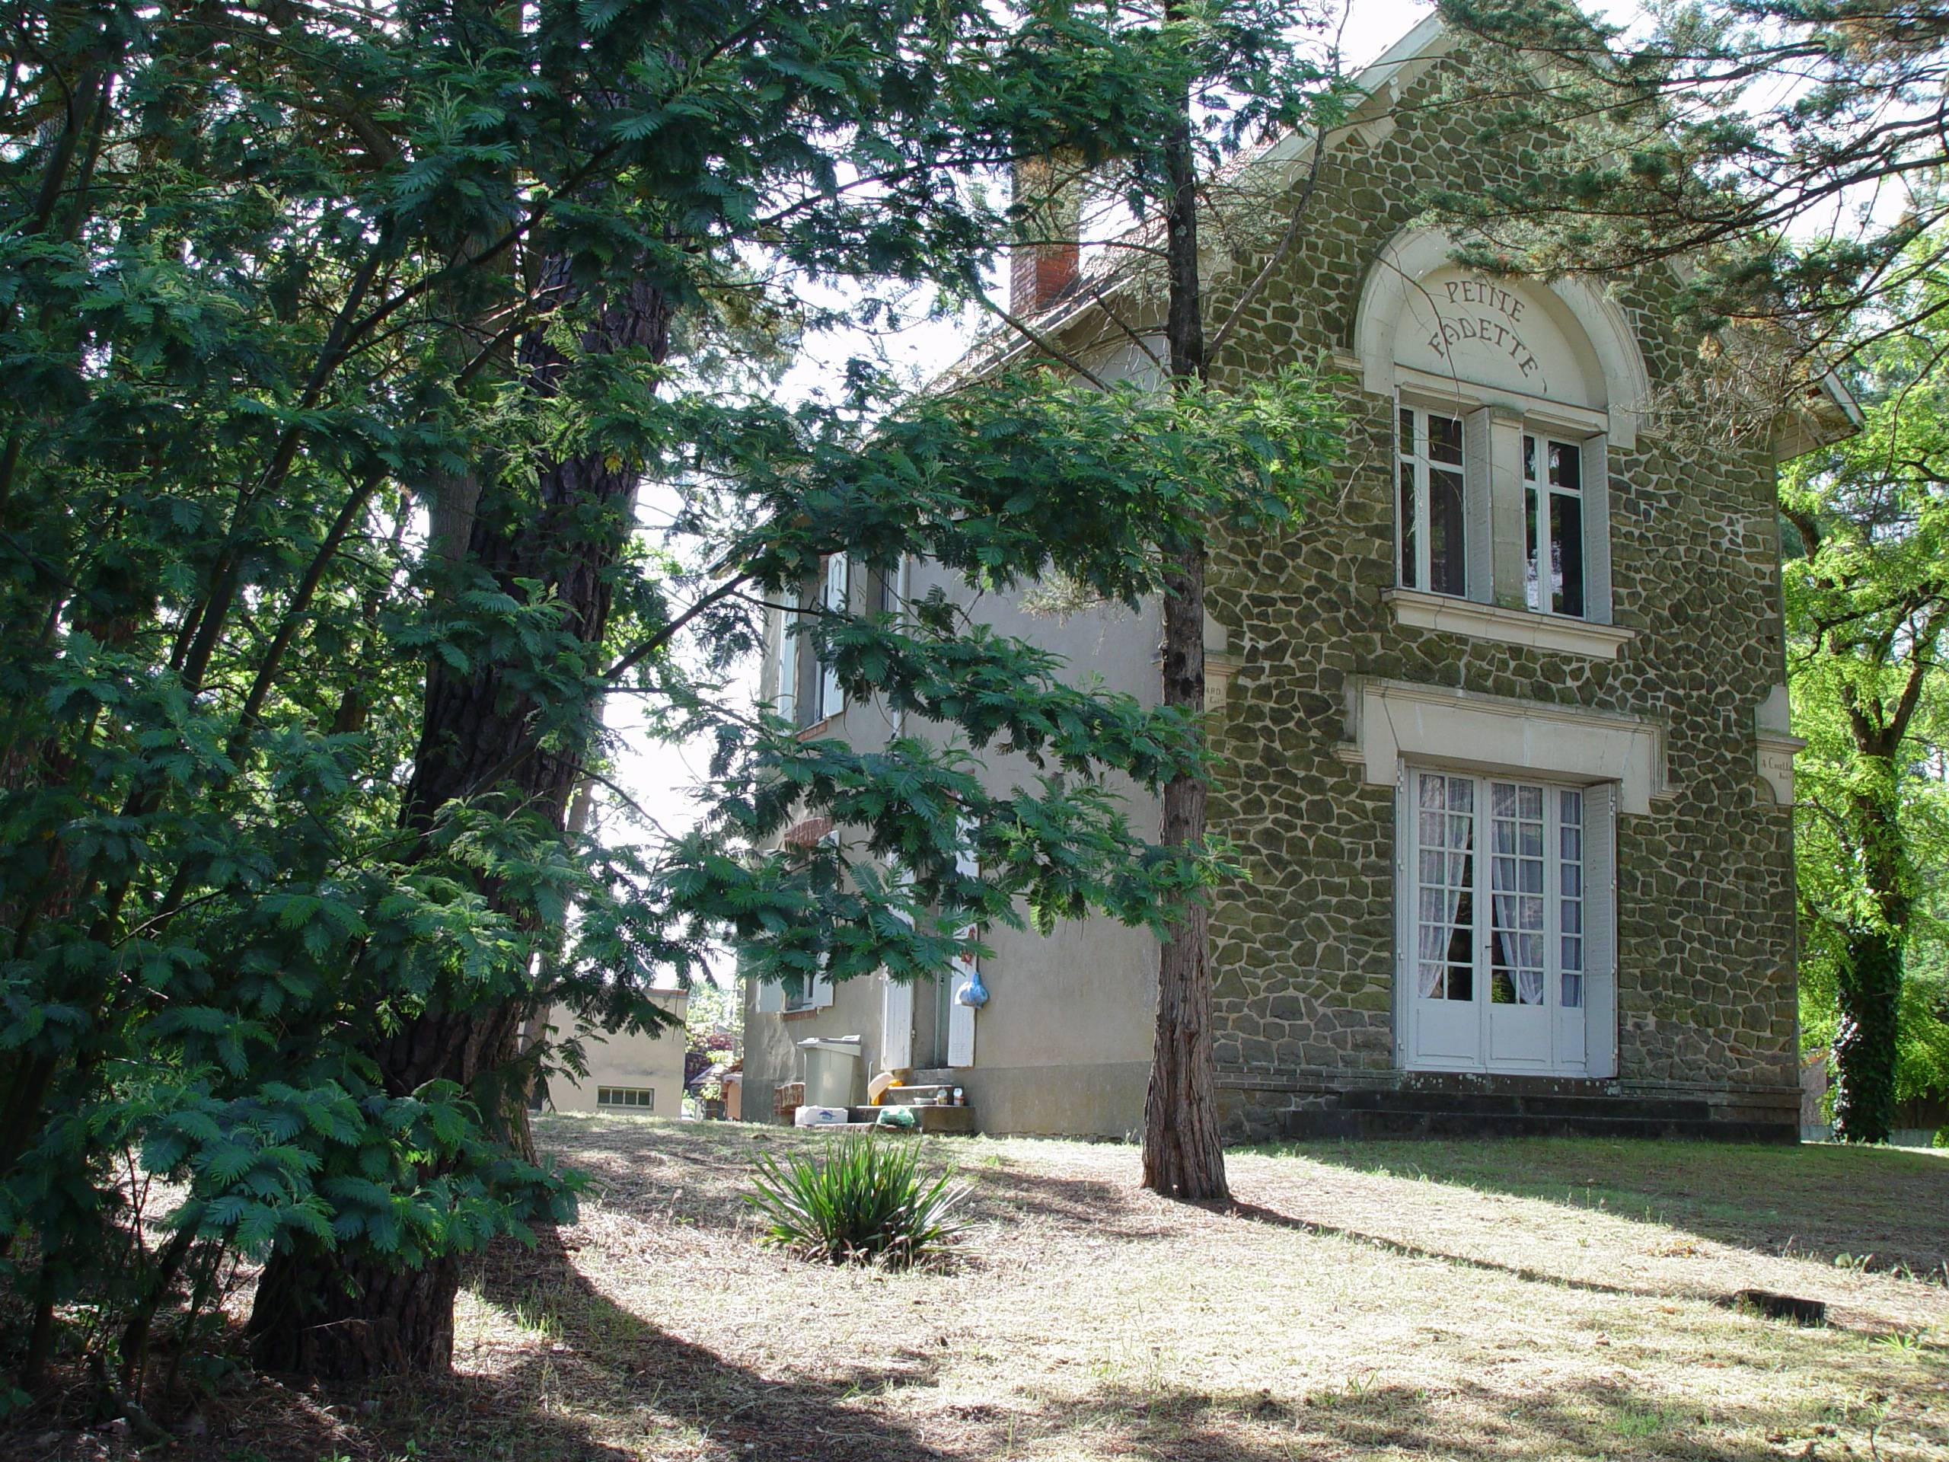

VILLA Petite Fadette
90 Avenue Jeanne d’Arc
44 Saint-Brévin les Pins

Villa classée propriété remarquable (Protection du Patrimoine), grâce à sa façade.

Rez de Chaussée (à rénover) :
Cuisine Séjour Une chambre WC Salle de bains
Etage :
3 chambres Salles de Bains
Sous sol
Dépendance (à rénover)

Vaste terrain 1653 m2 permettant des extensions (bâtiments, piscine ….)

Chauffage central (Gaz de ville)

Plage à 300 mètres
Centre 900 mètres
Gare TGV Saint Nazaire 9 Kms
Quartier calme et abrité des vents.

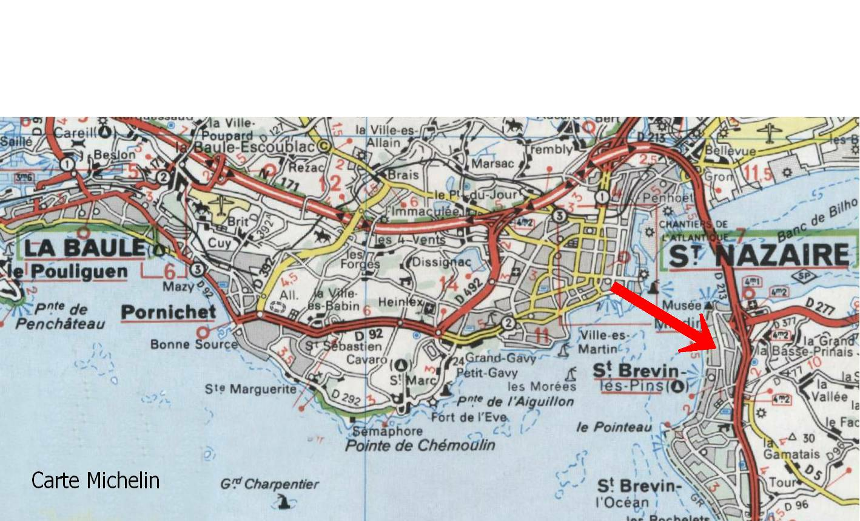

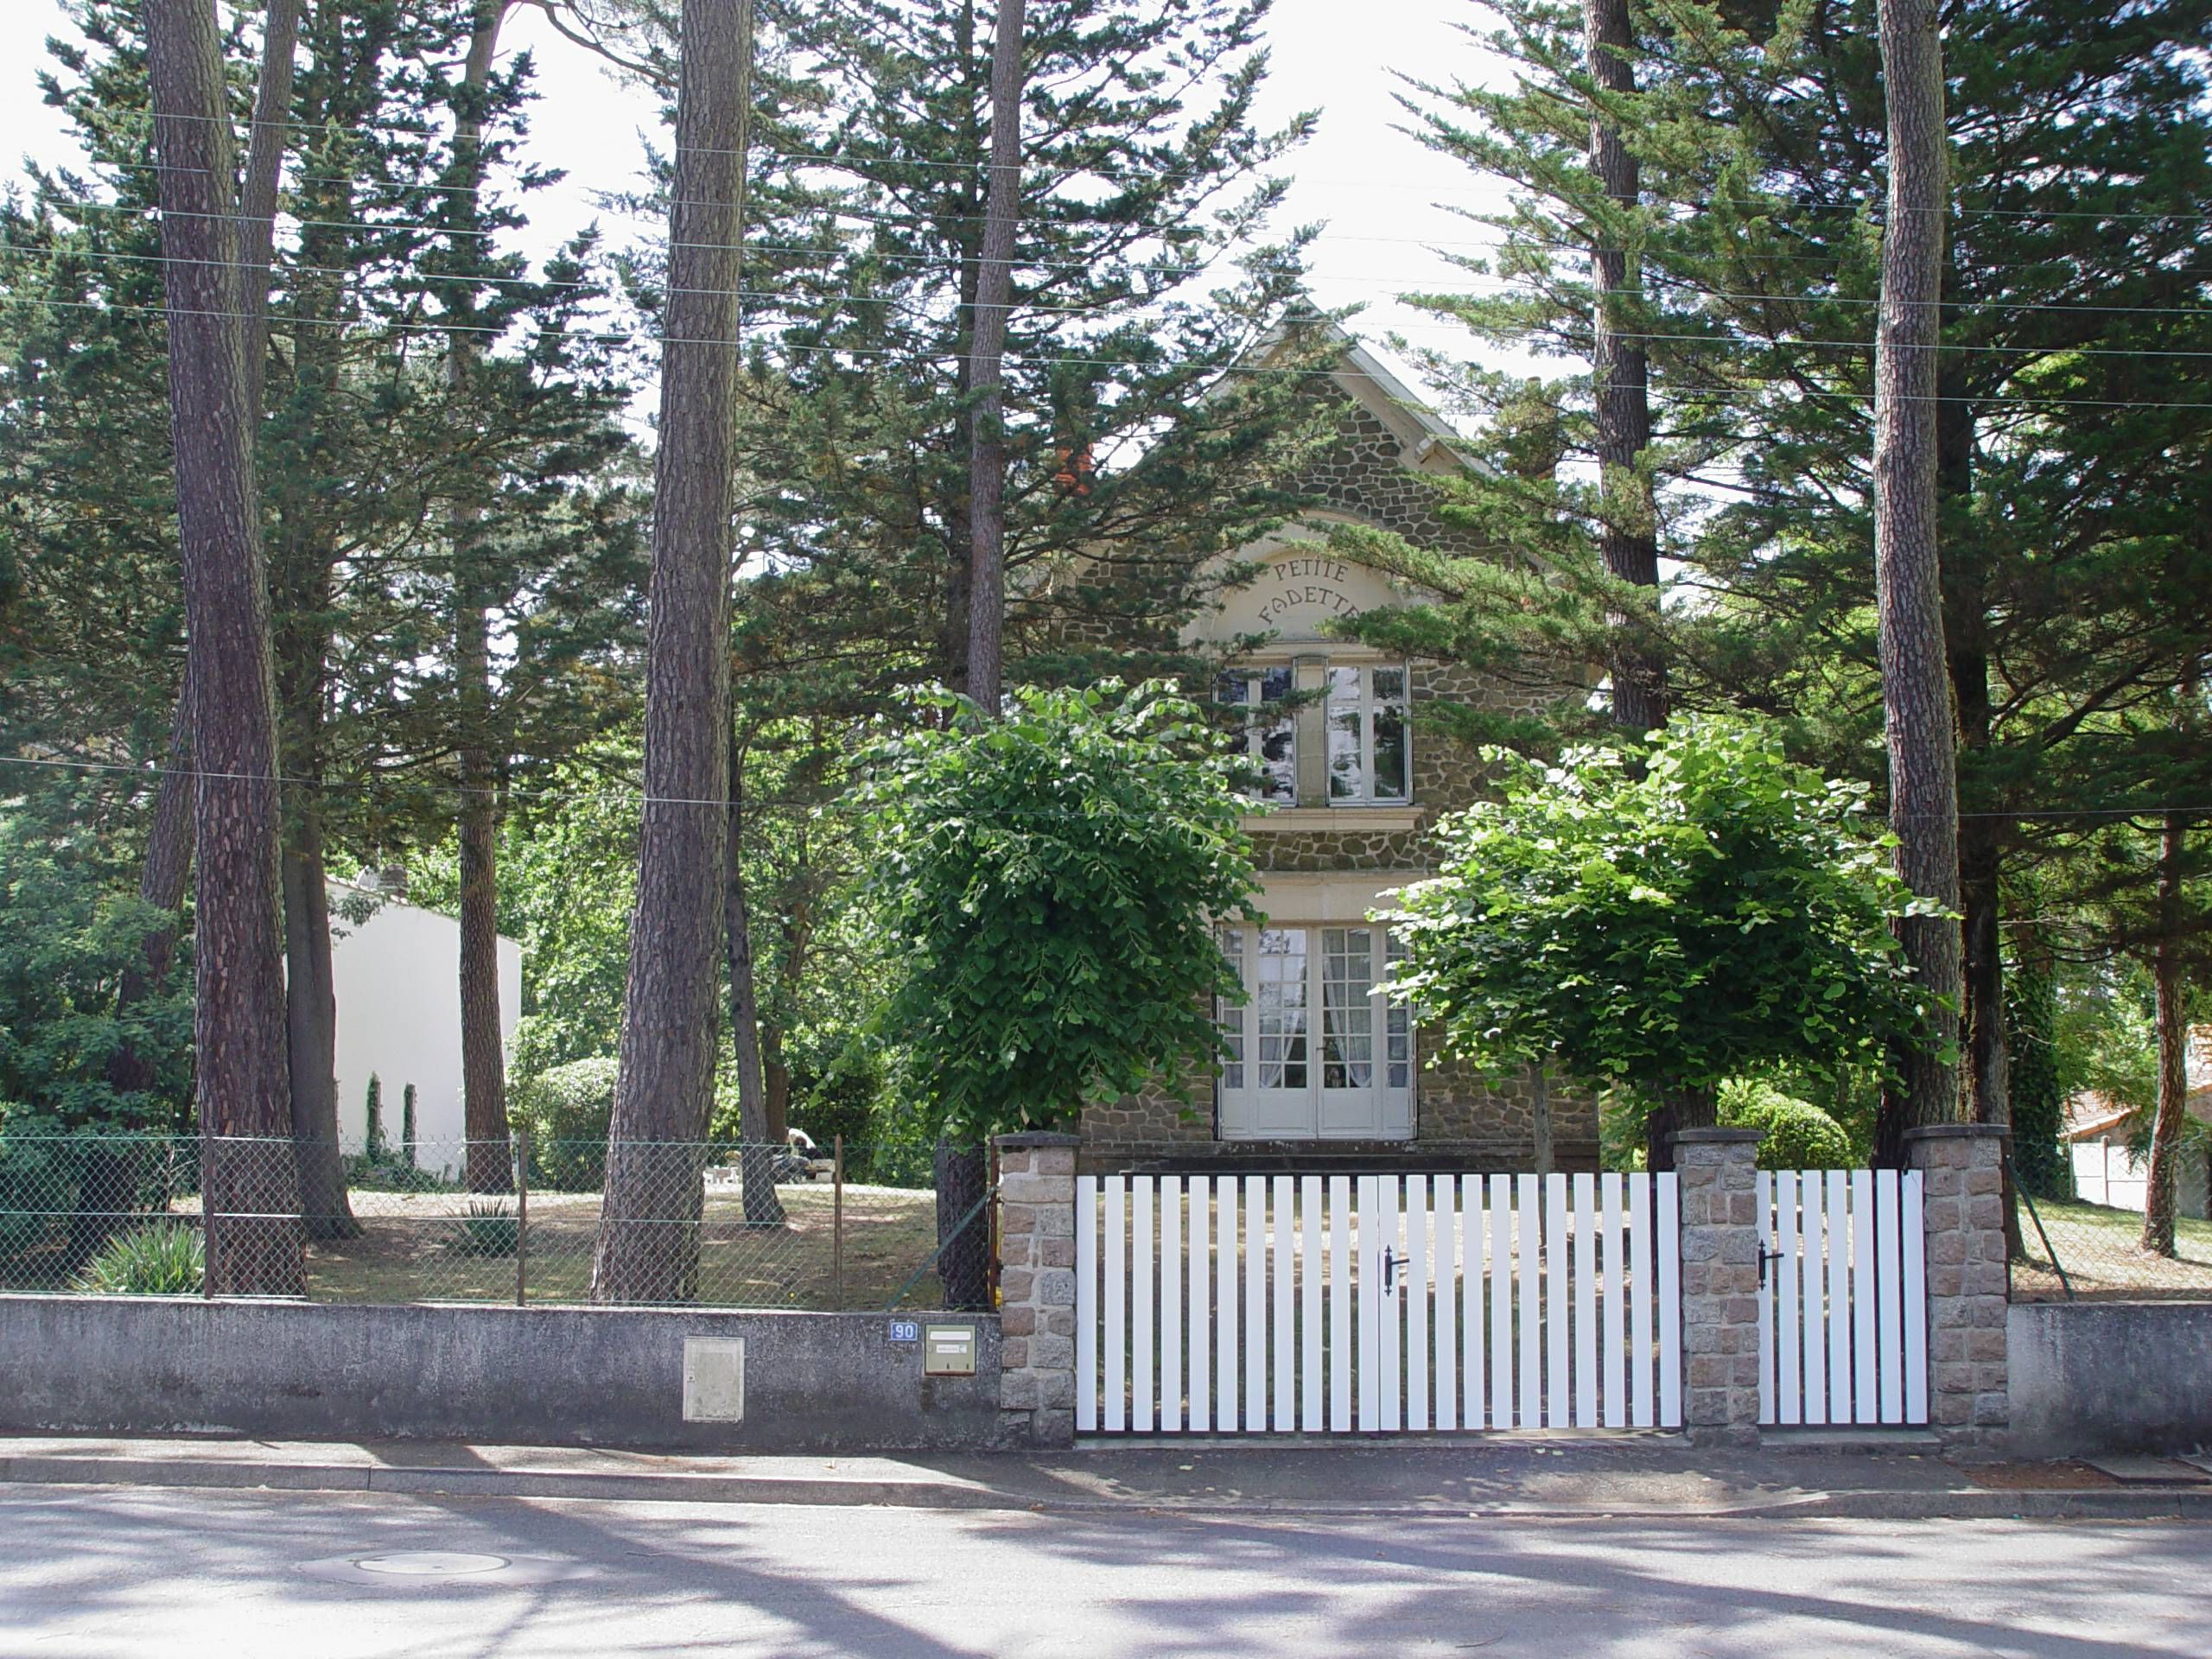
Facade avant
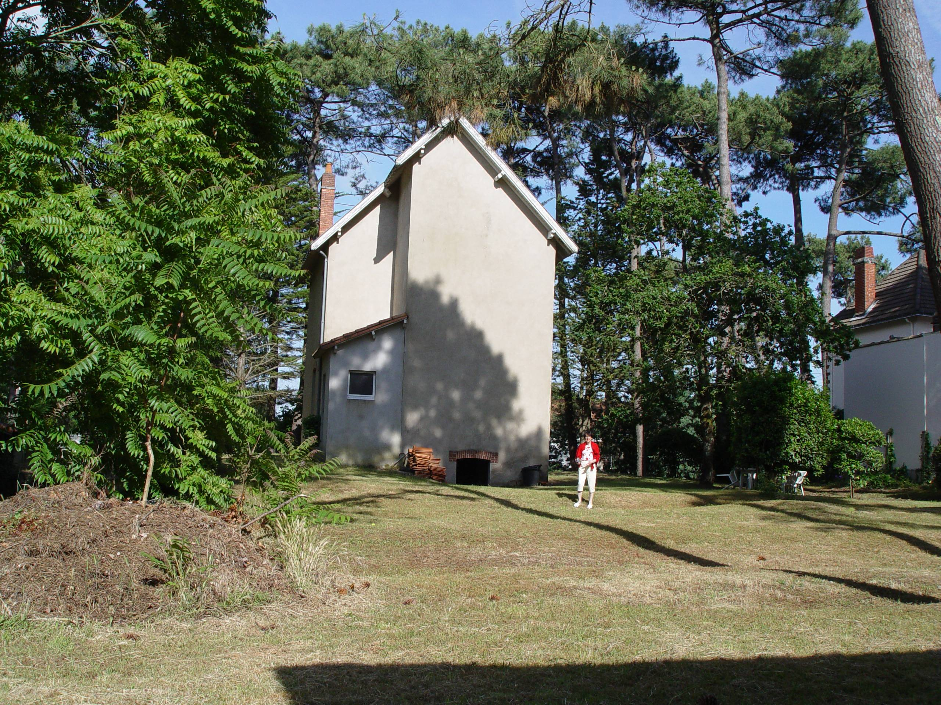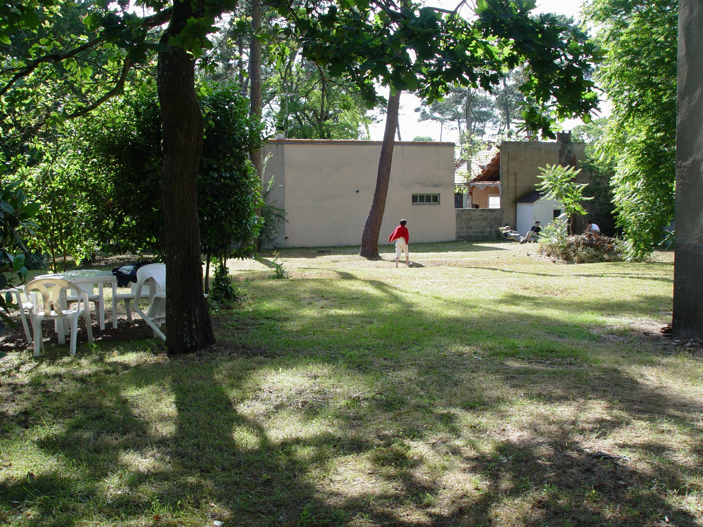
Arrière

